Fazendo os cartuchos HP 27 e 56 (pretos) e 28 e 57 (colors) funcionarem nas impressoras HP 3920 e HP 1410 e todas que usam o HP 21 e HP 22.

Muitas pessoas não sabem, mas os cartuchos 27, 28, 56 e 57 utilizados nas impressoras HP multifuncionais e série 3000, são eletronicamente iguais aos cartuchos HP 21 e 22 das impressoras HP 3920 e HP Multifuncional 1410, a única diferença é que existe 1 ponto de conexão do circuito que diferencia os mesmos.

Desta forma se pegarmos um cartucho 27 (preto), pôr exemplo, e tentarmos colocá-lo em uma impressora HP 3920 ele vai encaixar na impressora normalmente porem não irá funcionar, ficando a luz da impressora piscando como se não tivesse cartucho e o mesmo ocorre com o cartucho 28 (color). O software da impressora avisa na tela do monitor que o cartucho é incompatível, não permitindo imprimir.

Mas existe uma forma de fazê-lo funcionar e é bem simples: Para isto basta colocar um pedaço de fita adesiva tapando o ponto indicado na figura abaixo.

Na figura A um pequeno quadrado em amarelo indica o ponto onde deverá ser colocado o adesivo impedindo assim o contato do mesmo na impressora.

Na figura B você pode observar o circuito do cartucho sem alteração.

Figura A Figura B
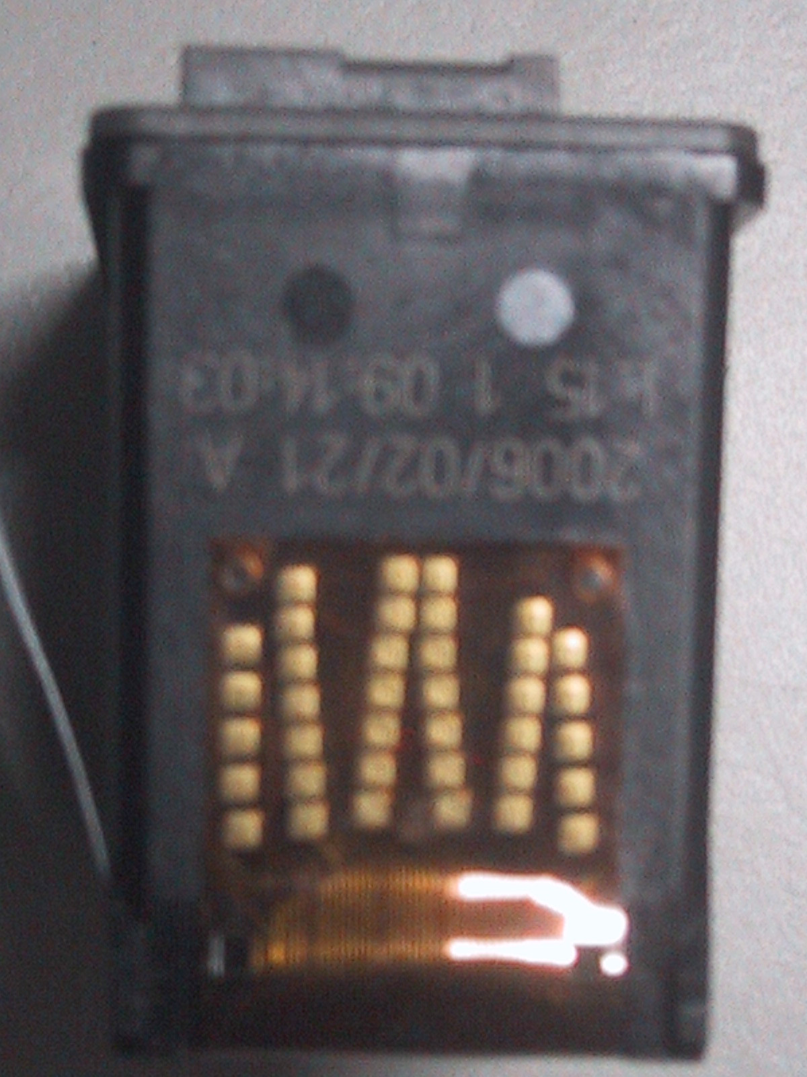

COM O CARTUCHO DE FRENTE PARA VOCÊ, TAPE COM UM PEDAÇO DE FITA O PONTO INDICADO.
(é o segundo ponto de baixo para cima na terceira coluna da esq. p/ a dir.)

USE UMA FITA BEM FINA.
BLUE TAPE É IDEAL.

Importante: Depois de colocado o adesivo no local especificado é só encaixar o cartucho na impressora e ele irá funcionar, a luz não irá piscar, porém, a cada trabalho que enviar para impressão, o software avisará na tela que o cartucho está instalado incorretamente (o que é a única coisa que acontece de negativo), mas ela vai imprimir normalmente. (A fita deve permanecer colada enquanto se usa o cartucho)

Este fato é interessante porque no caso de você desejar resetar um cartucho 27 ou 28 em uma impressora 3920 ou 1410, não irá conseguir a menos que faça este procedimento primeiro.

(Obs. Caso os cartuchos voltem ou sejam utilizados em impressoras próprias para eles (multifuncionais, etc.), deverá ser removida a fita adesiva)

PARA RESETAR OS NÍVEIS DE TINTA DOS CARTUCHOS HP 27, 28, 56, 57, 21 e 22, VEJA OS PROCEDIMENTOS ABAIXO (é muito semelhante à colagem de fita adesiva).
RESET
Reset do Cartucho C6656 (27-28-56-57-21-22)
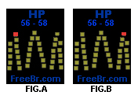
1. Remova o cartucho da impressora.
2. Coloque um pequeno pedaço de fita adesiva cobrindo o contato do canto superior esquerdo conforme ilustrado na Figura A (quadrado vermelho).
3. Retorne o cartucho a impressora.
4. A impressora irá efetuar o alinhamento de página., se não fizer, envie um trabalho de impressão pelo computador e aguarde.
5. Após terminado a impressão, remova o cartucho da impressora..
6. Coloque outro pedaço de fita adesiva no contato superior a direita, Figura B (quadrado vermelho) sem retirar o outro adesivo.
7. Coloque o cartucho na impressora com ambos os pedaços de adesivos isolando os contatos indicados.
8. A impressora irá imprimir outra página de teste. Se não imprimir envie outro trabalho para impressão.
9. Após encerrar a impressão, remova o cartucho da impressora.
10. Remova os adesivos com cuidado para não ficar resíduos nos contatos.
11. Retorne o cartucho à impressora, envie outro trabalho de impressão. Ele estará resetado.

PARA OS CARTUCHOS COLORIDOS HP 28, HP 57 e HP 22, O PROCEDIMENTO É O MESMO, A ÚNICA DIFERENÇA É QUE, DO LADO DIREITO, AO INVÉS DE TAPAR APENAS O PONTO DE CIMA, DEVERÁ SER TAPADO OS TRES DE CIMA, CONFORME EXEMPLO ABAIXO:

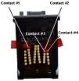
TAPAR OS TRES.

OBS.: EM AMBOS OS CARTUCHOS, ENQUANTO ESTIVER COM AS FITAS ADESIVAS FAZENDO O RESETER, A IMPRESSÃO SAIRÁ FALHA (RISCAS BRANCAS), PORÉM ISSO É ABSOLUTAMENTE NORMAL.

